**LAPORAN PRAKTIKUM INTERNET OF THINGS (IoT)**

**Praktik Simulasi Sensor Jarak (Ultrasonic)**

Author : Ahmad Surya Alam Syah

Fakultas Vokasi, Universitas Brawijaya

Email: [alamsyah200527@gmail.com](mailto:alamsyah200527@gmail.com)

**Abstrak**

Praktik simulasi sensor jarak menggunakan sensor ultrasonik HC-SR04 pada mikrokontroler ESP32 bertujuan untuk memberikan pemahaman lebih baik tentang cara kerja pengukuran jarak dalam sistem kontrol berbasis IoT. Eksperimen ini akan mempelajari cara menghubungkan sensor ultrasonik HC-SR04 ke mikrokontroler ESP32 dan bagaimana mikrokontroler memprogram untuk mengukur jarak objek dan menampilkan hasilnya pada Serial Monitor. Eksperimen ini dilakukan dengan menggunakan platform Wokwi, yang memungkinkan pengguna memahami konsep dasar pengukuran jarak mengunakan sensor ultrasonic HC-SR04 sebelum implementasi dengan perangkat keras nyata.

**Keywords***: Internet of Things, Sensor Ultrasonik, Pengukuran Jarak, ESP32, Pemrograman, Simulasi*

**1. Pendahuluan**

* 1. **Latar Belakang**

ESP32 adalah mikrokontroler yang sering digunakan dalam aplikasi Internet of Things (IoT) dan otomasi, salah satunya adalah sensor ultrasonik HC-SR04, yang digunakan untuk mengukur jarak objek dengan menggunakan gelombang suara. Sensor ini mengirimkan gelombang ultrasonik dan menghitung waktu yang dibutuhkan untuk gelombang tersebut memantul kembali setelah mengenai objek. Selanjutnya, jarak objek ditentukan dengan menghitung data waktu.

Pengguna dapat menggunakan platform Wokwi untuk memulai dengan merancang dan menguji sistem pengukuran jarak dengan sensor ultrasonik ESP32 secara virtual yang memungkinkan mereka untuk mempelajari pengkabelan, pemrograman, dan cara kerja sensor sebelum menggunakannya secara nyata.

* 1. **Tujuan Eksperimen**

Praktikum ini dilakukan dengan tujuan untuk memberikan pemahaman kepada pengguna mengenai pembuatan sistem pengukuran jarak menggunakan sensor ultrasonik HC-SR04 yang dikendalikan oleh mikrokontroler ESP32. Dengan menggunakan platform Wokwi dan VSCode, pengguna akan tau cara menghubungkan sensor ultrasonik ke mikrokontroler ESP32, serta cara memprogram mikrokontroler untuk mengukur jarak dan menampilkan hasilnya pada Serial Monitor. Simulasi ini bertujuan untuk mengasah keterampilan pengguna dalam mengoperasikan sensor ultrasonik dan memprogram mikrokontroler dalam konteks pengukuran jarak secara virtual.

**2. Metodologi**

1. **Alat dan Bahan**
2. ESP32
3. Sensor Ultrasonik HC-SR04
4. **Langkah Implementasi**
5. Persiapan Perangkat:
6. Laptop
7. internet
8. Menyiapkan Simulasi di Wokwi:

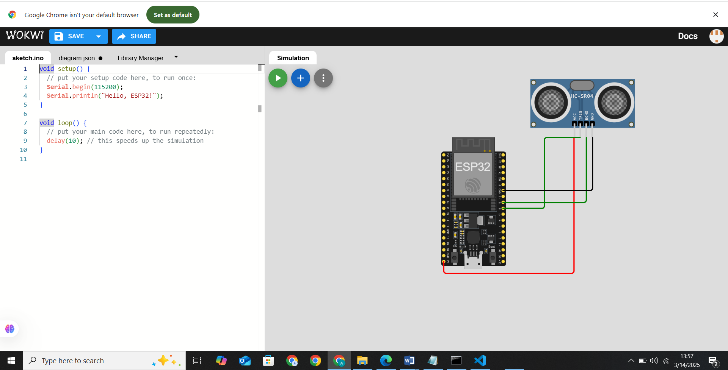

1. Menulis rogram untuk melakukan Simulasi Sensor Jarak (Ultrasonic)

Kode:

#include <Arduino.h>

const int trigPin = 5;

const int echoPin = 18;

//define sound speed in cm/uS

#define SOUND_SPEED 0.034

#define CM_TO_INCH 0.393701

long duration;

float distanceCm;

float distanceInch;

void setup() {

 Serial.begin(115200); // Starts the serial communication

 pinMode(trigPin, OUTPUT); // Sets the trigPin as an Output

 pinMode(echoPin, INPUT); // Sets the echoPin as an Input

}

void loop() {

 // Clears the trigPin

 digitalWrite(trigPin, LOW);

 delayMicroseconds(2);

 // Sets the trigPin on HIGH state for 10 micro seconds

 digitalWrite(trigPin, HIGH);

 delayMicroseconds(10);

 digitalWrite(trigPin, LOW);

  // Reads the echoPin, returns the sound wave travel time in microseconds

 duration = pulseIn(echoPin, HIGH);

  // Calculate the distance

 distanceCm = duration * SOUND_SPEED/2;

  // Convert to inches

 distanceInch = distanceCm * CM_TO_INCH;

  // Prints the distance in the Serial Monitor

 Serial.print("Distance (cm): ");

 Serial.println(distanceCm);

 // Serial.print("Distance (inch): ");

 // Serial.println(distanceInch);

  delay(1000);

}

**3. Hasil dan Pembahasan**

1. **Hasil Eksperimen**

Berikut adalah hasil visual dari percobaan:

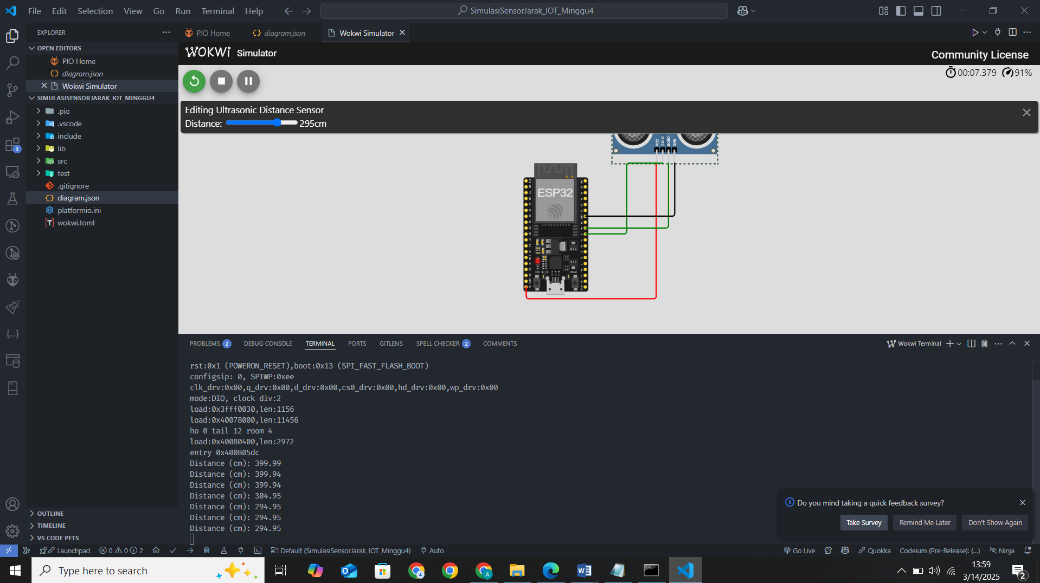

**4. Appendix (Lampiran, jika diperlukan)**

**Kode Program :**

